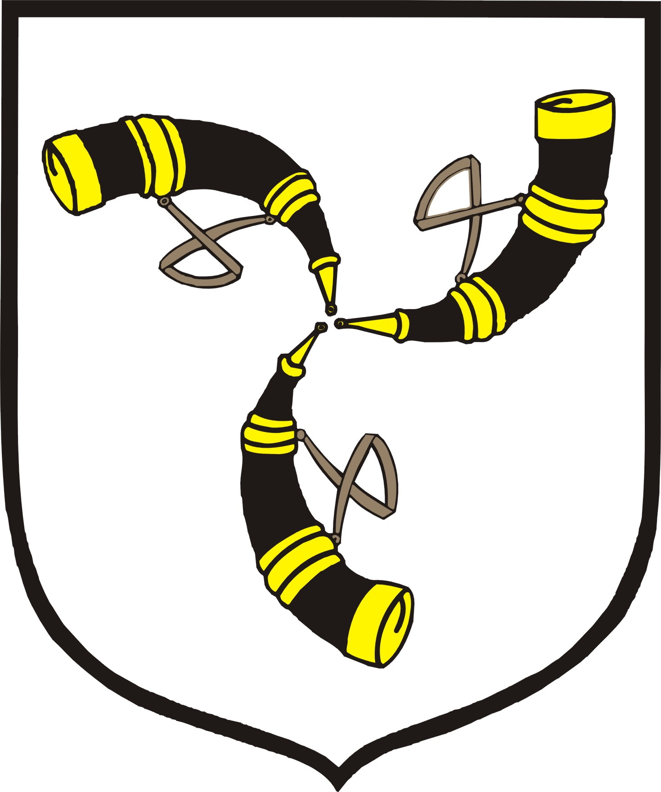 | URZĄD GMINY DUKLA  Adres: ul. Trakt Węgierski 11, 38-450 Dukla  Konto bankowe: 85 8642 1096 2010 9600 1833 0001  Godziny otwarcia: poniedziałek - piątek 7:00-15:00  e-mail: gmina@dukla.pl, strona internetowa: www.dukla.pl  tel. +48 13 433 00 34, fax. +48 13 433 10 11 |  | Karta Nr  SO-13
Poświadczenie własnoręczności podpisu
Miejsce załatwienia sprawy |  | Sekretariat, I piętro, pokój nr 18, tel. (0-13) 432 91 00 lub 432 91 01
Osoba załatwiająca sprawę |  | Marek Górak Burmistrz Gminy
Wymagane dokumenty |  | dokument na którym poświadcza się własnoręczność podpisu oraz dowód osobisty osoby składającej podpis ( do wglądu)
Opłaty |  | 9 zł od każdego podpisu, płatne w kasie urzędu, parter, pokój nr 2
Termin załatwienia sprawy |  | niezwłocznie
Tryb odwoławczy |  | nie dotyczy
Inne informacje |  | poświadczenia własnoręczności podpisu dokonuje się na pismach upoważniających do odbioru przesyłek i sum pieniężnych oraz odbioru dokumentów z urzędów i instytucji oraz na oświadczeniach stwierdzających stan rodzinny i majątkowy składającego oświadczenie
Podstawa prawna |  | § 1 rozporządzenia Ministra Sprawiedliwości z dnia 7 lutego 2007 r. w sprawie sporządzania niektórych poświadczeń przez organy samorządu terytorialnego i banki ( Dz. U. Nr 27, poz. 185 )

Opracowała: Dorota Kurdyła 07.06.2011 r.
Sprawdziła: Maria Bernadzikowska 07.06.2011 r.
Zatwierdził: Mirosław Matyka 28.06.2011r.

